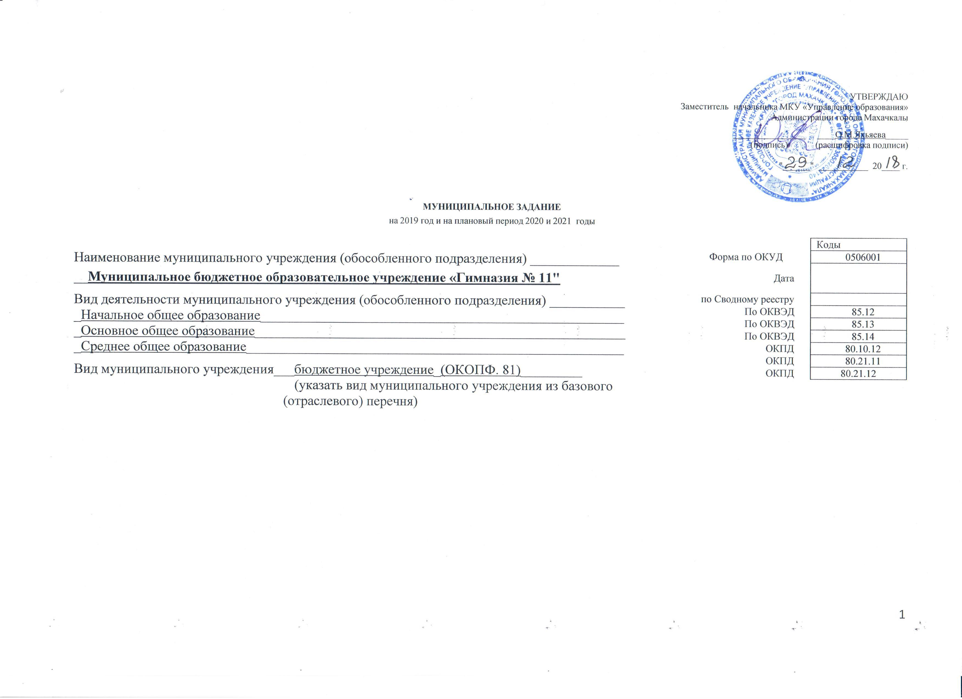

ЧАСТЬ 1. Сведения об оказываемых муниципальных услугах
РАЗДЕЛ 01/1
1. Наименование муниципальной услуги:  Реализация основных общеобразовательных программ начального общего образования | Уникальный номер  34.787.0  по базовому перечню
2. Категория потребителей муниципальной услуги: физические лица
3. Показатели, характеризующие объем и (или) качество муниципальной услуги
3.1. Показатели, характеризующие качество муниципальной услуги

Уникальная реестровая запись | Показатель, характеризующий содержание муниципальной услуги |  |  | Показатель, характеризующий условия (формы) оказания муниципальной работы |  | Показатель качества муниципальной услуги |  |  | Значение показателя качества муниципальной услуги
Уникальная реестровая запись |  |  |  |  |  | наименование  показателя | наименование показателя | единица измерения по ОКЕИ | 2018 год (очередной финансовый год) | 2019 год (1-й год планового периода) | 2020год  (2-й год планового периода)
Уникальная реестровая запись | Виды образовательных программ | Значение показателя | Категория потребителей | Условие 1 | Условие 2 | наименование  показателя | наименование | код | 2018 год (очередной финансовый год) | 2019 год (1-й год планового периода) | 2020год  (2-й год планового периода)
1 | 2 | 3 | 4 | 5 | 6 | 7 | 8 | 9 | 10 | 11 | 12
3,4787E+22 | не указано | дети-инвалиды | проходящие обучение по состоянию здоровья на дому | Очная |  | Выполнение в полном объёме основных общеобразовательных программ (выпол-нение учебного плана) | Да/нет |  | да | да | да
 |  |  |  |  |  | Доля учащихся 4-х классов, успешно написавших Всероссийскую проверочную работу | процент | 744 | 0 | 0 | 0
 |  |  |  |  |  | Доля родителей (законных представителей), удовлетворенных качеством образования | процент | 744 | 97 | 98 | 98
3,4787E+22 | не указано | обучающиеся за исключением обучающихся с ограниченными возможностями здоровья (ОВЗ) и детей-инвалидов | не указано | Очная |  | Выполнение в полном объёме основных общеобразовательных программ (выпол-нение учебного плана) | Да/нет |  | да | да | да
 |  |  |  |  |  | Доля учащихся 4-х классов, успешно написавших Всероссийскую проверочную работу | процент | 744 | 43 | 44 | 45
 |  |  |  |  |  | Доля родителей (законных представителей), удовлетворенных качеством образования | процент | 744 | 97 | 98 | 98

Допустимые (возможные) отклонения от установленных показателей качества муниципальной
5 %
услуги, в пределах которых муниципальное задание считается выполненным (в %)

3.2 Показатели, характеризующие объем муниципальной услуги

Уникальный номер реестровой записи | Показатель, характеризующий содержание муниципальной услуги |  |  | Показатель, характеризующий условия (формы) оказания муниципальной услуги |  | Показатель объема муниципальной услуги |  |  | Значение показателя объема муниципальной услуги |  |  | Среднегодовой размер платы (цена, тариф)
Уникальный номер реестровой записи |  |  |  |  |  | наименование показателя | единица измерения по ОКЕИ |  | 2018 год (очередной финансовый год) | 2019год (1-й год планового периода) | 2020год  (2-й год планового периода) | 2018год (очеред-ной финансо-вый год) | 2019 год (1-й год плано-вого периода) | 2020год (2-й год плано-  вого периода)
Уникальный номер реестровой записи | (наименование показателя) | (наименование показателя) | (наименование показателя) | (наименование  показателя) | (наименование  показателя) | наименование показателя | наимено-вание | код
1 | 2 | 3 | 4 | 5 | 6 | 7 | 8 | 9 | 10 | 11 | 12 | 13 | 14 | 15
3,4787E+22 | не указано | дети-инвалиды | проходящие обучение по состоянию здоровья на дому | Очная |  | Число обучающихся | человек | 792 | 6 | 3 | 3
3,4787E+22 | не указано | обучающиеся за исключением обучающихся с ограниченными возможностями здоровья (ОВЗ) и детей-инвалидов | не указано | Очная |  | Число обучающихся | человек | 792 | 614 | 615 | 616

Допустимые (возможные) отклонения от установленных показателей объема муниципальной услуги,
5 %
в пределах которых муниципальное задание считается выполненным (в %)

4. Нормативные правовые акты, устанавливающие размер платы (цену, тариф) либо порядок ее установления отсутствуют

5. Порядок оказания муниципальной услуги

5.1. Нормативные правовые акты, регулирующие порядок оказания муниципальных услуг
- Федеральный закон от 29.12.2012 №273-ФЗ (с изменениями и дополнениями) «Об образовании в Российской Федерации»
- Федеральный закон от 05.10.2003 №131-ФЗ «Об общих принципах организации местного самоуправления»
- Закон Республики Дагестан от 03.11.2006 № 57 "Об образовании"
- Приказ Министерства образования и науки РФ от 30.08.2013 года №1015 «Об утверждении порядка организации и осуществления образовательной деятельности по основным образовательным программам - образовательным программам начального общего образования, основного общего образования и среднего общего образования»
- Приказ Министерства образования и науки Российской Федерации от 22.01.2014 № 32 "Об утверждении Порядка приема граждан на обучение по образовательным программам начального общего, основного общего и среднего общего образования".
- Приказ Министерства образования и науки Российской Федерации от 12.02.2014 № 177 "Об утверждении Порядка и условий осуществления перевода обучающихся из одной организации, осуществляющей образовательную деятельность по образовательным программам начального общего, основного общего и среднего общего образования, в другие организации, осуществляющие образовательную деятельность по образовательным программам соответствующего уровня и направленности".
- Приказ Министерства образования и науки Российской Федерации от 06.10.2009 № 373 «Об утверждении и введении в действие федерального государственного образовательного стандарта начального общего образования».
- Постановление Главного государственного санитарного врача Российской Федерации от 29.12.2010 № 189 «Об утверждении СанПиН 2.4.2.2821-10 "Санитарно-эпидемиологические требования к условиям и организации обучения в общеобразовательных учреждениях"».
- Соответствующий административный регламент

5.2. Порядок информирования потенциальных потребителей муниципальной услуги

№ п/п | Способ информирования | Состав размещаемой (доводимой) информации | Частота обновления информации
1 | Информация у входа в образовательное учреждение | У входа в образовательное учреждение размещается: | по мере изменения данных
1 | Информация у входа в образовательное учреждение | - информация о виде и наименовании образовательного учреждения; | по мере изменения данных
1 | Информация у входа в образовательное учреждение | - информация о контактных телефонах; | по мере изменения данных
1 | Информация у входа в образовательное учреждение | - информация о сроках и условиях приема в образовательное учреждение | по мере изменения данных
2 | В СМИ | В СМИ не реже чем 2 раз в год размещается информация: | Не реже одного раза в год
2 | В СМИ | - о виде и наименовании образовательного учреждения: | Не реже одного раза в год
2 | В СМИ | - об адресе и контактных телефонах; | Не реже одного раза в год
2 | В СМИ | - о сроках и условиях приема в образовательное учреждение; | Не реже одного раза в год
2 | В СМИ | - перечень дополнительных образовательных услуг, оказываемых образовательным учреждением | Не реже одного раза в год
3 | На сайте учреждения | На сайте учреждения размещается информация: | по мере изменения данных
3 | На сайте учреждения | - о виде и наименовании образовательного учреждения: | по мере изменения данных
3 | На сайте учреждения | - об адресе и контактных телефонах; | по мере изменения данных
3 | На сайте учреждения | - о наименовании учредителя; | по мере изменения данных
3 | На сайте учреждения | - об истории образовательного учреждения; | по мере изменения данных
3 | На сайте учреждения | - о проводимых мероприятиях; | по мере изменения данных
3 | На сайте учреждения | - регламент предоставления .услуги. | по мере изменения данных
4 | Информация в помещениях образовательного учреждения | В помещениях образовательного учреждения в удобном для обозрения месте размещаются: | по мере изменения данных
4 | Информация в помещениях образовательного учреждения | - наименование учреждения; | по мере изменения данных
4 | Информация в помещениях образовательного учреждения | - информация о наименовании, адресе и телефонах учредителя. | по мере изменения данных
4 | Информация в помещениях образовательного учреждения | - информация о сроках, основных условиях приема в образовательное учреждение, часах приема работников образовательного учреждения по вопросам поступления и обучения; | по мере изменения данных
4 | Информация в помещениях образовательного учреждения | - информация о дополнительных образовательных программах и дополнительных образовательных услугах (для платных – с указанием цен); | по мере изменения данных
4 | Информация в помещениях образовательного учреждения | - информация о наименовании, адресе и телефонах вышестоящего органа управления образованием города; | по мере изменения данных
4 | Информация в помещениях образовательного учреждения | - информация о режиме работы медицинского пункта, буфета (столовой); | по мере изменения данных

РАЗДЕЛ 01/2
1. Наименование муниципальной услуги:  Реализация основных общеобразовательных программ основного общего образования | Уникальный номер  11.791.0  по базовому перечню
2. Категория потребителей муниципальной услуги: физические лица
3. Показатели, характеризующие объем и (или) качество муниципальной услуги
3.1. Показатели, характеризующие качество муниципальной услуги

Уникальная реестровая запись | Показатель, характеризующий содержание муниципальной услуги |  |  | Показатель, характеризующий условия (формы) оказания муниципальной работы |  | Показатель качества муниципальной услуги |  |  | Значение показателя качества муниципальной услуги
Уникальная реестровая запись |  |  |  |  |  | наименование  показателя | наименование показателя | единица измерения по ОКЕИ | 2018 год (очередной финансовый год) | 2019 год (1-й год планового периода) | 2020год  (2-й год планового периода)
Уникальная реестровая запись | Виды образовательных программ | Значение показателя | Категория потребителей | Условие 1 | Условие 2 | наименование  показателя | наименование | код | 2018 год (очередной финансовый год) | 2019 год (1-й год планового периода) | 2020год  (2-й год планового периода)
1 | 2 | 3 | 4 | 5 | 6 | 7 | 8 | 9 | 10 | 11 | 12
11791000300500201003101 | не указано | дети-инвалиды | проходящие обучение по состоянию здоровья на дому | Очная |  | Выполнение в полном объёме основных общеобразовательных программ (выполнение учебного плана) | Да/нет |  | да | да | да
 |  |  |  |  |  | Доля выпускников основной школы, получивших аттестаты | процент | 744 | 100 | 100 | 100
 |  |  |  |  |  | Доля родителей (законных представителей), удовлетворенных качеством образования | процент | 744 | 97 | 98 | 98
 |  |  |  |  |  | Доля выпускников основной школы, получивших аттестаты | процент | 744 | 100 | 100 | 100
 |  |  |  |  |  | Доля родителей (законных представителей), удовлетворенных качеством образования | процент | 744 | 97 | 98 | 98
11791000200300101000101 | образовательная программа, обеспечивающая углубленное изучение отдельных учебных предметов, предметных областей (профильное обучение) | обучающиеся за исключением обучающихся с ограниченными возможностями здоровья (ОВЗ) и детей-инвалидов | не указано | Очная |  | Выполнение в полном объёме основных общеобразовательных программ (выполнение учебного плана) | Да/нет |  | да | да | да
 |  |  |  |  |  | Доля выпускников основной школы, получивших аттестаты | процент | 744 | 100 | 100 | 100
 |  |  |  |  |  | Доля родителей (законных представителей), удовлетворенных качеством образования | процент | 744 | 97 | 98 | 98
1791000300400201006101 | не указано | обучающиеся с ограниченными возможностями здоровья (ОВЗ) | проходящие обучение по состоянию здоровья на дому | Очная |  | Выполнение в полном объёме основных общеобразовательных программ (выполнение учебного плана) | Да/нет |  | да | да | да
 |  |  |  |  |  | Доля выпускников основной школы, получивших аттестаты | процент | 744 | 100 | 100 | 100
 |  |  |  |  |  | Доля родителей (законных представителей), удовлетворенных качеством образования | процент | 744 | 97 | 98 | 98
11791000300500101004101 | не указано | дети-инвалиды | не указано | Очная |  | Выполнение в полном объёме основных общеобразовательных программ (выполнение учебного плана) | Да/нет |  | да | да | да
 |  |  |  |  |  | Доля выпускников основной школы, получивших аттестаты | процент | 744 | 100 | 100 | 100
 |  |  |  |  |  | Доля родителей (законных представителей), удовлетворенных качеством образования | процент | 744 | 97 | 98 | 98

Допустимые (возможные) отклонения от установленных показателей качества муниципальной
5%
услуги, в пределах которых муниципальное задание считается выполненным (в %)

1) Формируется при установлении муниципального задания на оказание муниципальной услуги (услуг) и работы (работ) и содержит требования к оказанию муниципальной услуги (услуг) раздельно по каждой из муниципальных услуг с указанием порядкового номера раздела.
2) Заполняется при установлении показателей, характеризующих качество муниципальной услуги, в ведомственном перечне муниципальных услуг и работ

3.2 Показатели, характеризующие объем муниципальной услуги

Уникальный номер реестровой записи | Показатель, характеризующий содержание муниципальной услуги |  |  | Показатель, характеризующий условия (формы) оказания муниципальной услуги |  | Показатель объема муниципальной услуги |  |  | Значение показателя объема муниципальной услуги |  |  | Среднегодовой размер платы (цена, тариф)
Уникальный номер реестровой записи |  |  |  |  |  | наименование показателя | единица измерения по ОКЕИ |  | 2018год (очередной финансовый год) | 2019 год (1-й год планового периода) | 2020год  (2-й год планового периода) | 2018год (очеред-ной финансо-вый год) | 2019 год (1-й год плано-вого периода) | 2020год (2-й год плано-  вого периода)
Уникальный номер реестровой записи | (наименование показателя) | (наименование показателя) | (наименование показателя) | (наименование  показателя) | (наименование  показателя) | наименование показателя | наимено-вание | код
1 | 2 | 3 | 4 | 5 | 6 | 7 | 8 | 9 | 10 | 11 | 12 | 13 | 14 | 15
11791000300300201008101 | не указано | обучающиеся за исключением обучающихся с ограниченными возможностями здоровья (ОВЗ) и детей-инвалидов | проходящие обучение по состоянию здоровья на дому | Очная |  | Число обучающихся | человек | 792 | 524 | 540 | 550
11791000300500201003101 | не указано | дети-инвалиды | проходящие обучение по состоянию здоровья на дому | Очная |  | Число обучающихся | человек | 792 | 17 | 15 | 15
11791000200300101000101 | образовательная программа, обеспечивающая углубленное изучение отдельных учебных предметов, предметных областей (профильное обучение) | обучающиеся за исключением обучающихся с ограниченными возможностями здоровья (ОВЗ) и детей-инвалидов | не указано | Очная |  | Число обучающихся | человек | 792 | 524 | 540 | 550
11791000300500101004101 | не указано | дети-инвалиды | не указано | Очная |  | Число обучающихся | человек | 792 | 17 | 15 | 15

5%
Допустимые (возможные) отклонения от установленных показателей объема муниципальной услуги,
в пределах которых муниципальное задание считается выполненным (в %)

4. Нормативные правовые акты, устанавливающие размер платы (цену, тариф) либо порядок ее установления отсутствуют

5. Порядок оказания муниципальной услуги

5.1. Нормативные правовые акты, регулирующие порядок оказания муниципальных услуг
- Федеральный закон от 29.12.2012 №273-ФЗ (с изменениями и дополнениями) «Об образовании в Российской Федерации»
- Федеральный закон от 05.10.2003 №131-ФЗ «Об общих принципах организации местного самоуправления»
- Закон Республики Дагестан от 03.11.2006 № 57 "Об образовании"
- Приказ Министерства образования и науки РФ от 30.08.2013 года №1015 «Об утверждении порядка организации и осуществления образовательной деятельности по основным образовательным программам - образовательным программам начального общего образования, основного общего образования и среднего общего образования»
- Приказ Министерства образования и науки Российской Федерации от 22.01.2014 № 32 "Об утверждении Порядка приема граждан на обучение по образовательным программам начального общего, основного общего и среднего общего образования".
- Приказ Министерства образования и науки Российской Федерации от 12.02.2014 № 177 "Об утверждении Порядка и условий осуществления перевода обучающихся из одной организации, осуществляющей образовательную деятельность по образовательным программам начального общего, основного общего и среднего общего образования, в другие организации, осуществляющие образовательную деятельность по образовательным программам соответствующего уровня и направленности".
- Приказ Министерства образования и науки Российской Федерации от 17.12.2010 № 1897 «Об утверждении и введении в действие федерального государственного образовательного стандарта основного общего образования».
- Постановление Главного государственного санитарного врача Российской Федерации от 29.12.2010 № 189 «Об утверждении СанПиН 2.4.2.2821-10 "Санитарно-эпидемиологические требования к условиям и организации обучения в общеобразовательных учреждениях"».
- Соответствующий административный регламент

5.2. Порядок информирования потенциальных потребителей муниципальной услуги
№ п/п | Способ информирования | Состав размещаемой (доводимой) информации | Частота обновления информации
1 | Информация у входа в образовательное учреждение | У входа в образовательное учреждение размещается: | по мере изменения данных
1 | Информация у входа в образовательное учреждение | - информация о виде и наименовании образовательного учреждения; | по мере изменения данных
1 | Информация у входа в образовательное учреждение | - информация о контактных телефонах; | по мере изменения данных
1 | Информация у входа в образовательное учреждение | - информация о сроках и условиях приема в образовательное учреждение | по мере изменения данных
2 | В СМИ | В СМИ не реже чем 2 раз в год размещается информация: | Не реже одного раза в год
2 | В СМИ | - о виде и наименовании образовательного учреждения: | Не реже одного раза в год
2 | В СМИ | - об адресе и контактных телефонах; | Не реже одного раза в год
2 | В СМИ | - о сроках и условиях приема в образовательное учреждение; | Не реже одного раза в год
2 | В СМИ | - перечень дополнительных образовательных услуг, оказываемых образовательным учреждением | Не реже одного раза в год
3 | На сайте учреждения | На сайте учреждения размещается информация: | по мере изменения данных
3 | На сайте учреждения | - о виде и наименовании образовательного учреждения: | по мере изменения данных
3 | На сайте учреждения | - об адресе и контактных телефонах; | по мере изменения данных
3 | На сайте учреждения | - о наименовании учредителя; | по мере изменения данных
3 | На сайте учреждения | - об истории образовательного учреждения; | по мере изменения данных
3 | На сайте учреждения | - о проводимых мероприятиях; | по мере изменения данных
3 | На сайте учреждения | - регламент предоставления .услуги. | по мере изменения данных
4 | Информация в помещениях образовательного учреждения | В помещениях образовательного учреждения в удобном для обозрения месте размещаются: | по мере изменения данных
4 | Информация в помещениях образовательного учреждения | - наименование учреждения; | по мере изменения данных
4 | Информация в помещениях образовательного учреждения | - информация о наименовании, адресе и телефонах учредителя. | по мере изменения данных
4 | Информация в помещениях образовательного учреждения | - информация о сроках, основных условиях приема в образовательное учреждение, часах приема работников образовательного учреждения по вопросам поступления и обучения; | по мере изменения данных
4 | Информация в помещениях образовательного учреждения | - информация о дополнительных образовательных программах и дополнительных образовательных услугах (для платных – с указанием цен); | по мере изменения данных
4 | Информация в помещениях образовательного учреждения | - информация о наименовании, адресе и телефонах вышестоящего органа управления образованием города; | по мере изменения данных
4 | Информация в помещениях образовательного учреждения | - информация о режиме работы медицинского пункта, буфета (столовой); | по мере изменения данных

РАЗДЕЛ 01/3

1. Наименование муниципальной услуги:  Реализация основных общеобразовательных программ среднего общего образования | Уникальный номер  11.794.0  по базовому перечню
2. Категория потребителей муниципальной услуги: физические лица
3. Показатели, характеризующие объем и (или) качество муниципальной услуги
3.1. Показатели, характеризующие качество муниципальной услуги
Уникальная реестровая запись | Показатель, характеризующий содержание муниципальной услуги |  |  | Показатель, характеризующий условия (формы) оказания муниципальной работы |  | Показатель качества муниципальной услуги |  |  | Значение показателя качества муниципальной услуги
Уникальная реестровая запись |  |  |  |  |  | наименование  показателя | наименование показателя | единица измерения по ОКЕИ | 2018 год (очередной финансовый год) | 2019 год (1-й год планового периода) | 2020год  (2-й год планового периода)
Уникальная реестровая запись | Виды образовательных программ | Значение показателя | Категория потребителей | Условие 1 | Условие2 | наименование  показателя | наименование | код | 2018 год (очередной финансовый год) | 2019 год (1-й год планового периода) | 2020год  (2-й год планового периода)
1 | 2 | 3 | 4 | 5 | 6 | 7 | 8 | 9 | 10 | 11 | 12
11794000300500201000101 | не указано | дети-инвалиды | проходящие обучение по состоянию здоровья на дому | Очная |  | Выполнение в полном объёме основных общеоб-разовательных программ (выполнение учебного плана) | Да/нет |  | да | да | да
 |  |  |  |  |  | Доля выпускников средней школы, получивших аттестаты | процент | 744 | 100 | 100 | 100
 |  |  |  |  |  | Доля родителей (законных представителей), удовлетворенных качеством образования | процент | 744 | 96 | 97 | 97
11794000300300101006101 | не указано | обучающиеся за исключением обучающихся с ограниченными возможностями здоровья (ОВЗ) и детей-инвалидов | не указано | Очная |  | Выполнение в полном объёме основных общеобразовательных программ (выполнение учебного плана) | Да/нет |  | да | да | да
 |  |  |  |  |  | Доля выпускников средней школы, получивших аттестаты | процент | 744 | 100 | 100 | 100
 |  |  |  |  |  | Доля родителей (законных представителей), удовлетворенных качеством образования | процент | 744 | 97 | 98 | 98

Допустимые (возможные) отклонения от установленных показателей качества муниципальной
5 %
услуги, в пределах которых муниципальное задание считается выполненным (в %)

1) Формируется при установлении муниципального задания на оказание муниципальной услуги (услуг) и работы (работ) и содержит требования к оказанию муниципальной услуги (услуг) раздельно по каждой из муниципальных услуг с указанием порядкового номера раздела.
2) Заполняется при установлении показателей, характеризующих качество муниципальной услуги, в ведомственном перечне муниципальных услуг и работ

3.2 Показатели, характеризующие объем муниципальной услуги

Уникальный номер реестровой записи | Показатель, характеризующий содержание муниципальной услуги |  |  | Показатель, характеризующий условия (формы) оказания муниципальной услуги |  | Показатель объема муниципальной услуги |  |  | Значение показателя объема муниципальной услуги |  |  | Среднегодовой размер платы (цена, тариф)
Уникальный номер реестровой записи |  |  |  |  |  | наименование показателя | единица измерения по ОКЕИ |  | 2018 год (очередной финансовый год) | 2019 год (1-й год планового периода) | 2020год  (2-й год планового периода) | 2018год (очеред-ной финансо-вый год) | 2019 год (1-й год плано-вого периода) | 2020год (2-й год плано-  вого периода)
Уникальный номер реестровой записи | (наименование показателя) | (наименование показателя) | (наименование показателя) | (наименование  показателя) | (наименование  показателя) | наименование показателя | наимено-вание | код
1 | 2 | 3 | 4 | 5 | 6 | 7 | 8 | 9 | 10 | 11 | 12 | 13 | 14 | 15
11794000300500201000101 | не указано | дети-инвалиды | проходящие обучение по состоянию здоровья на дому | Очная |  |  |  |  | 3 | 3 | 3
11794000300300101006101 | не указано | обучающиеся за исключением обучающихся с ограниченными возможностями здоровья (ОВЗ) и детей-инвалидов | не указано | Очная |  |  |  |  | 39 | 40 | 41

Допустимые (возможные) отклонения от установленных показателей объема муниципальной услуги,
5%
в пределах которых муниципальное задание считается выполненным (в %)

4. Нормативные правовые акты, устанавливающие размер платы (цену, тариф) либо порядок ее установления отсутствуют

5. Порядок оказания муниципальной услуги

5.1. Нормативные правовые акты, регулирующие порядок оказания муниципальных услуг
- Федеральный закон от 29.12.2012 №273-ФЗ (с изменениями и дополнениями) «Об образовании в Российской Федерации»
- Федеральный закон от 05.10.2003 №131-ФЗ «Об общих принципах организации местного самоуправления»
- Закон Республики Дагестан от 03.11.2006 № 57 "Об образовании"
- Приказ Министерства образования и науки РФ от 30.08.2013 года №1015 «Об утверждении порядка организации и осуществления образовательной деятельности по основным образовательным программам - образовательным программам начального общего образования, основного общего образования и среднего общего образования»
- Приказ Министерства образования и науки Российской Федерации от 22.01.2014 № 32 "Об утверждении Порядка приема граждан на обучение по образовательным программам начального общего, основного общего и среднего общего образования".
- Приказ Министерства образования и науки Российской Федерации от 12.02.2014 № 177 "Об утверждении Порядка и условий осуществления перевода обучающихся из одной организации, осуществляющей образовательную деятельность по образовательным программам начального общего, основного общего и среднего общего образования, в другие организации, осуществляющие образовательную деятельность по образовательным программам соответствующего уровня и направленности".
- Приказ Министерства образования и науки Российской Федерации от 06.12.2009 № 413 «Об утверждении и введении в действие федерального государственного образовательного стандарта среднего общего образования».
- Постановление Главного государственного санитарного врача Российской Федерации от 29.12.2010 № 189 «Об утверждении СанПиН 2.4.2.2821-10 "Санитарно-эпидемиологические требования к условиям и организации обучения в общеобразовательных учреждениях"».
- Соответствующий административный регламент

5.2. Порядок информирования потенциальных потребителей муниципальной услуги
№ п/п | Способ информирования | Состав размещаемой (доводимой) информации | Частота обновления информации
1 | Информация у входа в образовательное учреждение | У входа в образовательное учреждение размещается: | по мере изменения данных
1 | Информация у входа в образовательное учреждение | - информация о виде и наименовании образовательного учреждения; | по мере изменения данных
1 | Информация у входа в образовательное учреждение | - информация о контактных телефонах; | по мере изменения данных
1 | Информация у входа в образовательное учреждение | - информация о сроках и условиях приема в образовательное учреждение | по мере изменения данных
2 | В СМИ | В СМИ не реже чем 2 раз в год размещается информация: | Не реже одного раза в год
2 | В СМИ | - о виде и наименовании образовательного учреждения: | Не реже одного раза в год
2 | В СМИ | - об адресе и контактных телефонах; | Не реже одного раза в год
2 | В СМИ | - о сроках и условиях приема в образовательное учреждение; | Не реже одного раза в год
2 | В СМИ | - перечень дополнительных образовательных услуг, оказываемых образовательным учреждением | Не реже одного раза в год
3 | На сайте учреждения | На сайте учреждения размещается информация: | по мере изменения данных
3 | На сайте учреждения | - о виде и наименовании образовательного учреждения: | по мере изменения данных
3 | На сайте учреждения | - об адресе и контактных телефонах; | по мере изменения данных
3 | На сайте учреждения | - о наименовании учредителя; | по мере изменения данных
3 | На сайте учреждения | - об истории образовательного учреждения; | по мере изменения данных
3 | На сайте учреждения | - о проводимых мероприятиях; | по мере изменения данных
3 | На сайте учреждения | - регламент предоставления .услуги. | по мере изменения данных
4 | Информация в помещениях образовательного учреждения | В помещениях образовательного учреждения в удобном для обозрения месте размещаются: | по мере изменения данных
4 | Информация в помещениях образовательного учреждения | - наименование учреждения; | по мере изменения данных
4 | Информация в помещениях образовательного учреждения | - информация о наименовании, адресе и телефонах учредителя. | по мере изменения данных
4 | Информация в помещениях образовательного учреждения | - информация о сроках, основных условиях приема в образовательное учреждение, часах приема работников образовательного учреждения по вопросам поступления и обучения; | по мере изменения данных
4 | Информация в помещениях образовательного учреждения | - информация о дополнительных образовательных программах и дополнительных образовательных услугах (для платных – с указанием цен); | по мере изменения данных
4 | Информация в помещениях образовательного учреждения | - информация о наименовании, адресе и телефонах вышестоящего органа управления образованием города; | по мере изменения данных
4 | Информация в помещениях образовательного учреждения | - информация о режиме работы медицинского пункта, буфета (столовой); | по мере изменения данных

ЧАСТЬ 2. Сведения о выполняемых работах

Учреждение работы не выполняет

ЧАСТЬ 3. Прочие сведения о муниципальном задании ¹⁾

1. Основания для досрочного прекращения исполнения муниципального задания:
- ликвидация учреждения
- реорганизация учреждения
- исключение муниципальной услуги из ведомственного перечня муниципальных услуг (работ)
- иные основания, предусмотренные региональными и федеральными нормативно-правовыми актами.
2. Иная информация, необходимая для исполнения (контроля за исполнением) муниципального задания
Соглашение между учредителем и муниципальным бюджетным учреждением о порядке и условиях предоставления субсидии на финансовое обеспечение муниципального задания на оказание муниципальных услуг (выполнение работ). При необходимости учреждение представляет Управлению образования отчёт о фактических расходах, копии первичных документов, акты выполненных работ и иную информацию, подтверждающую выполнение муниципального задания.
3. Порядок контроля за исполнением муниципального задания

1 | Камеральная проверка | В соответствии с планом-графиком проведения выездных проверок, но не менее 1 раз в 2 года | МКУ "Управление образования"Администрации г.Махачкалы
2 | Выездная проверка | По мере необходимости (в случае поступления обоснованных жалоб потребителей, требований правоохранительных органов и органов, осуществляющих контроль эксплуатацией имущества) | МКУ "Управление образования"Администрации г.Махачкалы
3 | Обобщение и анализ отчетной документации, предоставляемой учреждением | По мере поступления отчетности о выполнении муниципального задания | МКУ "Управление образования"Администрации г.Махачкалы
4 | Предоставление начальнику управления образования г.Махачкалы персональных отчетов руководителя учреждения | По требованию | МКУ "Управление образования"Администрации г.Махачкалы

4. Требования к отчетности об исполнении муниципального задания:
Отчет о выполнении муниципального задания предоставляется в соответствие с формой, утвержденной постановлением Администрации городского округа с внутригородским делением «Город Махачкала» от 20.02.2017 года №191 «О порядке формирования муниципального задания на оказание муниципальных услуг (выполнение работ) в отношении муниципальных учреждений городского округа с внутригородским делением «город Махачкала» и финансового обеспечения выполнения муниципального задания».
4.1. Периодичность представления отчетов об исполнении муниципального задания: ежегодно.
4.2. Сроки представления отчетов об исполнении муниципального задания: в срок до 25 января следующего за отчётным финансовым годом.
4.3. Иные требования к отчетности об исполнении муниципального задания:
- предварительный отчёт об исполнении муниципального задания предоставляется в срок до 1 декабря текущего финансового года
- размещение на официальном общероссийском сайте для размещения информации об учреждениях www.bus.gov.ru, согласно приказу Министерства финансов РФ от 21 июля 2011 г. № 86н "Об утверждении порядка предоставления информации государственным (муниципальным) учреждением, ее размещения на официальном сайте в сети Интернет и ведения указанного сайта
- отчетность предоставлять в 2-х экземплярах на бумажном и электронном носителях.
5. Иные показатели, связанные с выполнением муниципального задания ²⁾ ___________________ нет__________________________________
1) Заполняется в целом по муниципальному заданию.
2) В числе иных показателей может быть указано допустимое (возможное) отклонение от выполнения муниципального задания, в пределах которого оно считается выполненным, при принятии органом, осуществляющим функции и полномочия учредителя муниципальных бюджетных или автономных учреждений, главным распорядителем средств бюджета, в ведении которого находятся муниципальные казенные учреждения, решения об установлении общего допустимого (возможного) отклонения от выполнения муниципального задания, в пределах которого оно считается выполненным (в %). В этом случае допустимые (возможные) отклонения, предусмотренные в пунктах 3.1 и 3.2 настоящего муниципального задания, не заполняются.

Приложение № 2
к Положению о формировании муниципального задания
на оказание муниципальных услуг (выполнение работ)
в отношении муниципальных учреждений города Махачкалы
и финансовом обеспечении выполнения муниципального задания

Соглашение
о порядке и условиях предоставления субсидии на финансовое
обеспечение выполнения муниципального задания на оказание
муниципальных услуг (выполнение работ)
«___» _______________ 20___ г.

Учредитель МКУ Управление образования" Администрации города Махачкалы

в лице Мансурова Тагира Мухтаровича,

действующего на основании Положения с одной стороны, и муниципальное учреждение
__________________________________________________________________________________________________________________________
(наименование муниципального учреждения)
(далее - Учреждение) в лице

руководителя_____Дибирова Зузра Яхьяевна_________________________________________________________________________________________________________,
(ФИО)
действующего на основании___Устава №01-08/410 от 29.12.2015г______________________________________________________________________________________________
(наименование, дата, номер правового акта)
с другой стороны, вместе именуемые сторонами, заключили настоящее соглашение о нижеследующем:

1. Предмет Соглашения

Предметом настоящего соглашения является определение порядка и условий предоставления учредителем учреждению субсидии из бюджета городского округа с внутригородским делением «город Махачкала» на финансовое обеспечение выполнения муниципального задания на оказание муниципальных услуг (выполнение работ) (далее - субсидия):
- на очередной финансовый год в сумме ___________________;
- на первый год планового периода в сумме ________________;
- на второй год планового периода в сумме _________________;

2. Условия и порядок предоставления субсидии

2.1. Субсидия предоставляется учреждению при наличии сформированного и утвержденного муниципального задания на оказание муниципальных услуг (выполнение работ) (далее - муниципальное задание).
2.2. Субсидия предоставляется в пределах бюджетных ассигнований, предусмотренных в решении о бюджете городского округа с внутригородским делением «город Махачкала».
2.3. Соглашение заключается не позднее 10 рабочих дней со дня утверждения муниципального задания.

3. Права и обязанности Сторон
3.1. Учредитель обязуется:

3.1.1. Определять размер субсидии на финансовое обеспечение выполнения муниципального задания с учетом нормативных затрат на оказание муниципальных услуг и нормативных затрат на содержание недвижимого имущества и особо ценного движимого имущества, закрепленного за учреждением или приобретенного учреждением за счет средств, выделенных ему учредителем на приобретение такого имущества (за исключением имущества, сданного в аренду), и расходов на уплату налогов, в качестве объекта налогообложения по которым признается соответствующее имущество, в том числе земельные участки. Нормативные затраты определять в соответствии с порядком определения нормативных затрат на оказание муниципальных услуг и нормативных затрат на содержание имущества муниципальных учреждений, утвержденным учредителем.
3.1.2. Предоставлять субсидию в суммах и в соответствии с графиком перечисления Субсидии, являющимся неотъемлемой частью настоящего Соглашения.
3.1.3. Рассматривать предложения учреждения по вопросам, связанным с исполнением настоящего соглашения и сообщать о результатах их рассмотрения в срок не более 1 месяца со дня поступления указанных предложений.
3.1.4.Осуществляет контроль за исполнением учреждением муниципального задания, в порядке установленным действующим законодательством.

3.2. Учредитель вправе:

3.2.1. Изменять размер предоставляемой в соответствии с настоящим соглашением субсидии в течение срока выполнения муниципального задания в случае: изменения показателей муниципального задания, характеризующих качество и (или) объем (содержание) оказываемых услуг (выполняемых работ); в иных случаях, предусмотренных законодательством Российской Федерации.
3.2.2. Сократить размер субсидии и (или) потребовать частичного или полного возврата предоставленной учреждению субсидии, если фактически исполненное учреждением задание меньше по объему, чем это предусмотрено заданием, или не соответствует качеству услуг, определенному в задании.
3.2.3. Учитывать остаток субсидии, образовавшихся в связи с невыполнением муниципального задания за отчетный год при предоставлении субсидии в очередном финансовом году.

3.3. Учреждение обязуется:

3.3.1. Осуществлять использование субсидии в целях оказания муниципальных услуг (выполнения работ) в соответствии с требованиями к качеству и (или) объему (содержанию), порядку оказания муниципальных услуг (выполнения работ), определенными в муниципальном задании.
3.3.2. Своевременно информировать учредителя об изменениях условий оказания муниципальных услуг (выполнения работ), которые могут повлиять па изменение размера субсидии.
3.3.3. Предоставлять отчет об использовании субсидии на финансовое обеспечение выполнения муниципального задания на оказание муниципальных услуг (выполнения работ) по формам и в сроки установленные Учредителем.
3.3.4. Возвращать субсидию или ее часть в случае, если фактически исполненное Учреждением муниципальное задание меньше по объему, чем это предусмотрено заданием, или не соответствует качеству услуг, определенному в задании.
3.3.5. Расходовать средства субсидии, выделенные для финансового обеспечения муниципального задания исключительно на цели, связанные с выполнением муниципального задания.

3.4. Учреждение вправе:

3.4.1. Расходовать субсидию самостоятельно.
3.4.2. Обращаться к учредителю с предложением об изменении размера субсидии в связи с изменением в муниципальном задании показателей, характеризующих качество и (или) объем (содержание) оказываемых муниципальных услуг (выполняемых работ).-

4. Ответственность сторон
В случае неисполнения или ненадлежащего исполнения обязательств, определенных настоящим соглашением, стороны несут ответственность в соответствии с законодательством Российской Федерации.

5. Срок действия соглашения

Настоящее соглашение вступает в силу с момента подписания обеими сторонами и действует до окончания 20__ года.

6. Заключительные положения

6.1. Изменение настоящего соглашения осуществляется по взаимному согласию сторон в письменной форме в виде дополнений к настоящему соглашению, которые являются его неотъемлемой частью.
6.2. Расторжение настоящего соглашения допускается по соглашению сторон или по решению суда по основаниям, предусмотренным законодательством Российской Федерации.
6.3. Споры между сторонами решаются путем переговоров или в судебном порядке в соответствии с законодательством Российской Федерации.
6.4. Настоящее соглашение составлено в двух экземплярах, имеющих одинаковую юридическую силу, на _____ листах каждое (включая приложения), по одному экземпляру для каждой стороны Соглашения.

7. Платежные реквизиты Сторон

Учредитель  Место нахождения  Банковские реквизиты:  Счет  ИНН  БИК  КПП  ОКОПФ  ОКПО  ОКВЭД  __________________________________  (ФИО)  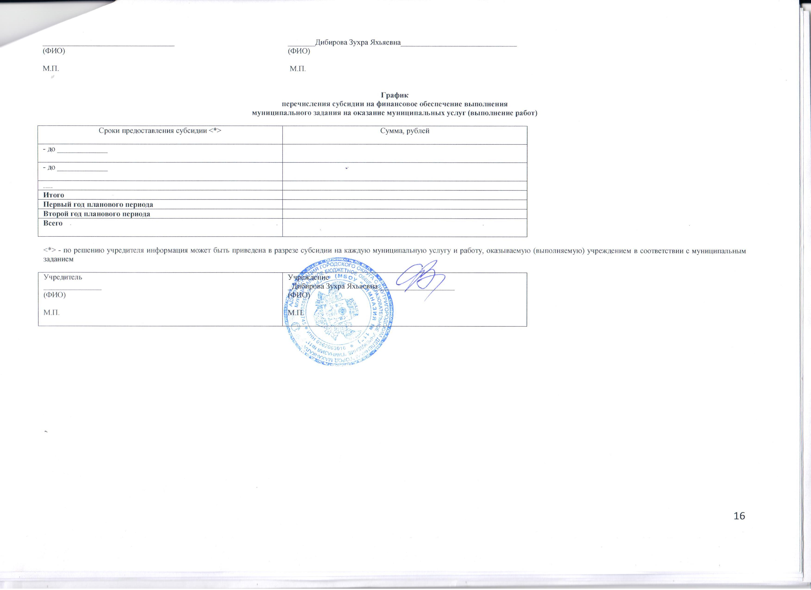  М.П. | Учреждение  Место нахождения  Банковские реквизиты:  Счет  ИНН 0562063016  БИК 048209001  КПП 057201001  ОКОПФ 81  ОКПО 49166775  ОКВЭД 80.21  _______Дибирова Зухра Яхьяевна______________________________  (ФИО)  М.П.
Приложение №3
к Порядку формирования муниципального задания
на оказание муниципальных услуг
(выполнение работ)
и его финансового обеспечения

ОТЧЕТ ОБ ИСПОЛНЕНИИ
МУНИЦИПАЛЬНОГО ЗАДАНИЯ
на 2018 год

от "______" __________________________ 20 ___ г.

!!! Данные вносить согласно муниципальному заданию
Наименование муниципального учреждения (обособленного подразделения) ___________________
 | Коды
Форма по ОКУД | 0506501
Дата
по Сводному реестру
По ОКВЭД | 85.12
По ОКВЭД | 85.13
ПО ОКВЭД | 85.14
ОКПД | 80.10.12
ОКПД | 80.21.11
ОКПД | 80.21.12
______________________________________________________________________________________
Вид деятельности муниципального учреждения (обособленного подразделения) ________________
______________________________________________________________________________________
______________________________________________________________________________________
Вид муниципального учреждения_________________________________________________________
(указать вид муниципального учреждения из базового (отраслевого) перечня)
Периодичность_________________________________________________________________________
(указывается в соответствии с периодичностью предоставления отчета об исполнении
муниципального задания, установленной в муниципальном задании)

ЧАСТЬ 1. Сведения об оказываемых муниципальных услугах ¹⁾
РАЗДЕЛ ____(указать согласно заданию)_

1. Наименование муниципальной услуги__________________________________________________ Уникальный номер
_____________________________________________указать согласно заданию _______________ по базовому перечню
_____________________________________________________________________________________
2. Категория потребителей муниципальной услуги_____указать согласно заданию____________________________________
_____________________________________________________________________________________
_____________________________________________________________________________________
3. Сведения о фактическом достижении показателей, характеризующих объем и (или) качество муниципальной услуги
3.1. Сведения о фактическом достижении показателей, характеризующих качество муниципальной услуги
ОБРАЗЕЦ!!! Заполнять по разделам, ступеням и программам согласно заданию

Уникальный | Показатель, характеризующий содержание | Показатель, | Показатель качества муниципальной услуги | утверждено | исполне-но | допусти-мое | отклонение, | причина

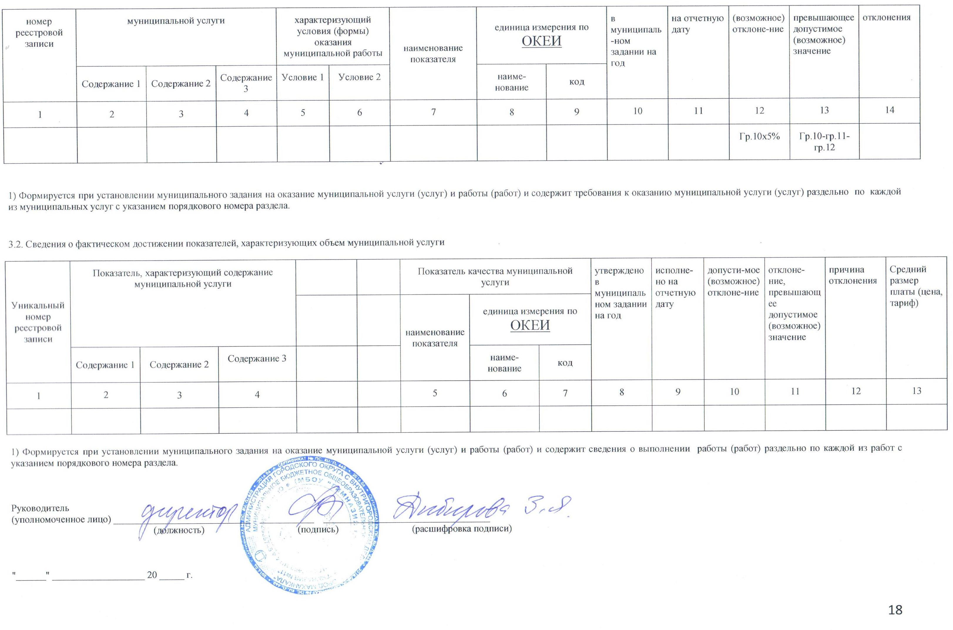

Приложение №4
к Порядку формирования муниципального задания
на оказание муниципальных услуг
(выполнение работ)
и его финансового обеспечения
Результаты
мониторинга соответствия объема оказанных

услуг (выполненных работ) показателя муниципального задания

(наименование муниципального учреждения)

за _____ год

№ п/п | Наименование муниципальной  услуги (выполненной работы) | Единица измерения* | Утвержденный объем  оказанных  муниципальных услуг  (выполненных работ) | Фактический объем  оказанных  муниципальных  услуг  (выполненных  работ) | Выполнение  (гр. 5/гр. 4) х  100%
1 | 2 | 3 | 4 | 5 | 6

*данные берутся из п. 3.2 гр. 7 муниципального задания

Результаты

мониторинга соответствия категорий потребителей муниципальных услуг и
работ показателям муниципального задания

(наименование муниципального учреждения) за _____ год

№ п/п | Наименование муниципальной  услуги (выполненной работы) | Наименование*  категории  потребителя  муниципальной  услуги и работы | Количество  потребителей,  установленное  муниципальным  заданием (план) | Количество  обслуженных  потребителей  (факт) | Отклонение  (гр. 5/гр. 4) х  100%
1 | 2 | 3 | 4 | 5 | 6
*данные берутся из.п.3.1 гр.3 муниципального задания

Результаты
мониторинга соответствия качества оказанных муниципальных
услуг (выполненных работ) показателям муниципального задания

_________________________________________________________________________________________________________
(наименование муниципального учреждения) за _____ год

№ п/п | Наименование  оказанной  муниципальной  услуги (выполненной  работы) | Значение показателя качества  оказанной муниципальной услуги  (выполненной работы),  установленное муниципальным  заданием* | Фактическое значение  показателя качества  оказанной  муниципальной услуги  (выполненной работы) | Соответствие фактического значения  показателя качества оказанной  муниципальной услуги (выполненной  работы) установленным значениям  муниципального задания
1 | 2 | 3 | 4 | 5

*данные берутся из 3.1 гр. 7 муниципального задания

Результаты
мониторинга соотношения расчётно-нормативной и фактической стоимости оказания единицы муниципальной услуги (выполненных работ)

_________________________________________________________________________________________________________
(наименование муниципального учреждения) за _____ год

№ п/п | Наименование муниципальной  услуги (выполненной работы) | Единица измерения* | Расчетно-нормативная  стоимость единицы  муниципальной услуги  (выполненной работы) | Фактическая  стоимость единицы  муниципальной  услуги  (выполненной  работы) | Отклонение  (гр. 5/гр. 4) х  100%
1 | 2 | 3 | 4 | 5 | 6
*данные берутся из п. 3.2 гр. 7 муниципального задания

